TRƯỜNG MẦM NON PHÚC LỢI
THỰC HIỆN CHIẾN DỊCH TỔNG VỆ SINH MÔI TRƯỜNG, DIỆT BỌ GẬY, PHÒNG, CHỐNG BỆNH SỐT XUẤT HUYẾT

Thực hiện công văn số: 3946/SYT-NVY ngày 04/08/2025 của Sở y tế Hà Nội về việc tăng cường công tác phòng, chống bệnh sốt xuất huyết; Kế hoạch số 04/KH-UBND ngày 16/07/2025 của UBND phường Phúc Lợi về phòng chống dịch bệnh ở người trên địa bàn phường Phúc Lợi 6 tháng cuối năm 2025; Thông báo số 46/TB-UBNDngayf 07/08/2025 của UBND phường Phúc Lợi về việc tổ chức chiến dịch tổng vệ sinh môi trường, diệt bọ gậy, phòng, chống bệnh sốt xuất huyết trên địa bàn phường Phúc Lợi năm 2025.
Trường Mầm non Phúc Lợi triển khai tổ chức thực hiện công tác TVSMTđể phòng chống dịch bệnh, dịch sốt xuất huyết năm 2025 cụ thể như sau:
- Triển khai công tác tổng VSMT:
Lên kế hoạch phân công công việc cụ thể cho từng tổ, khối: Phát quang cây
cảnh, làm cỏ các bồn cây, lau rửa đồ dùng đồ chơi ngoài trời, khơi thông cống rãnh, hệ thống nước thải trong trường học hàng ngày, hàng tuần, hàng tháng… Cần tránh tình trạng rác thải ùn ứ, gây ô nhiễm môi trường, ảnh hưởng đến sức khỏe học sinh. Tạo cảnh quan thoáng đãng đảm bảo môi trường luôn xanh- Sạch- Đẹp
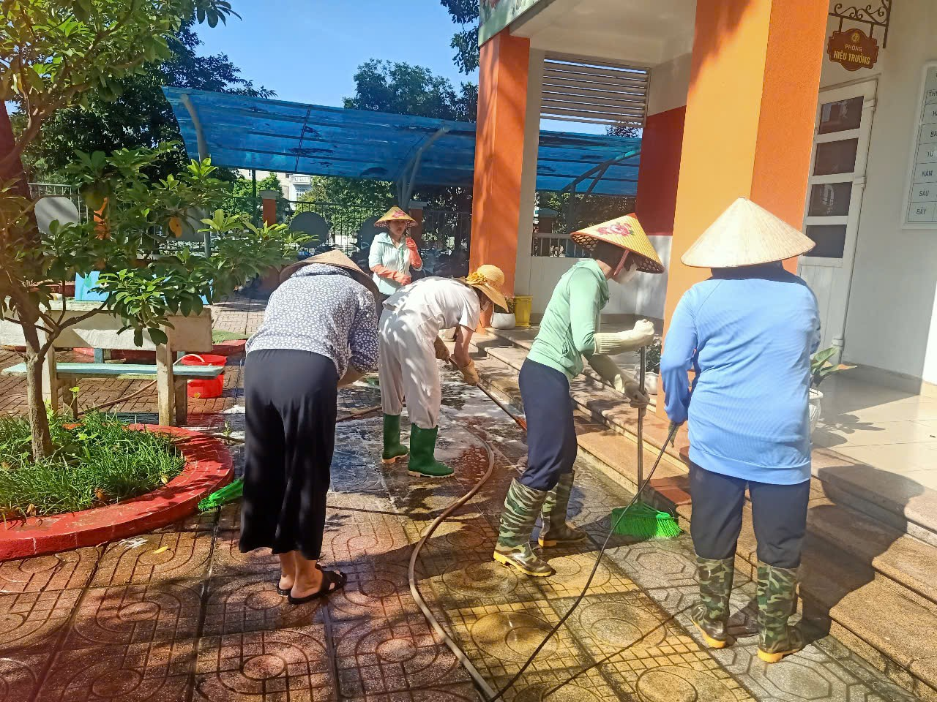
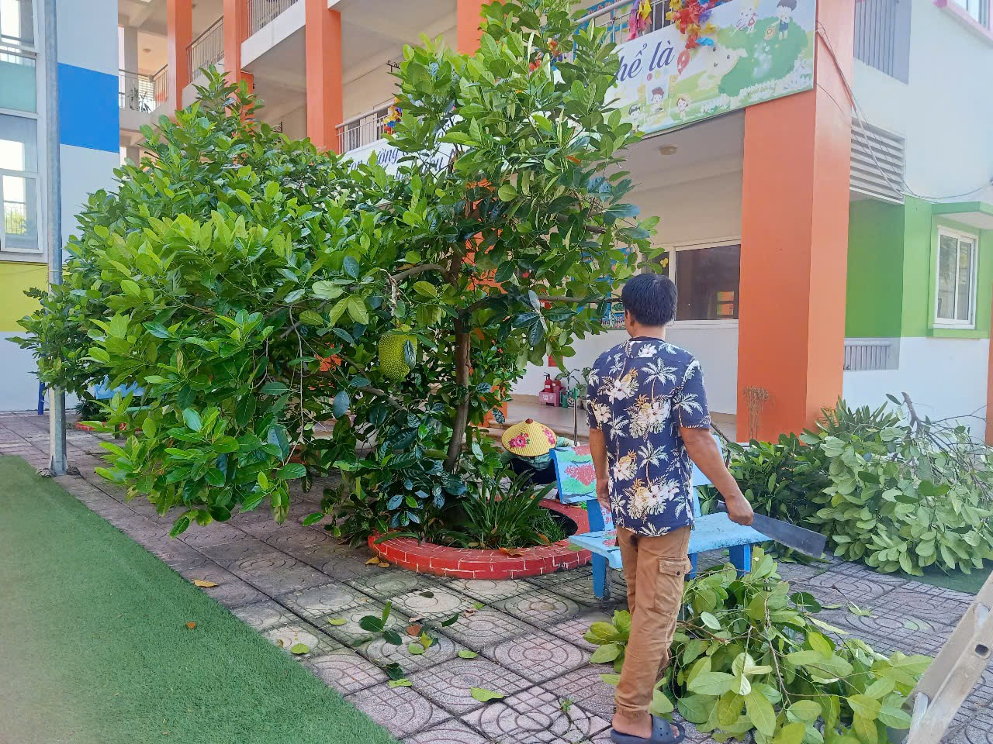
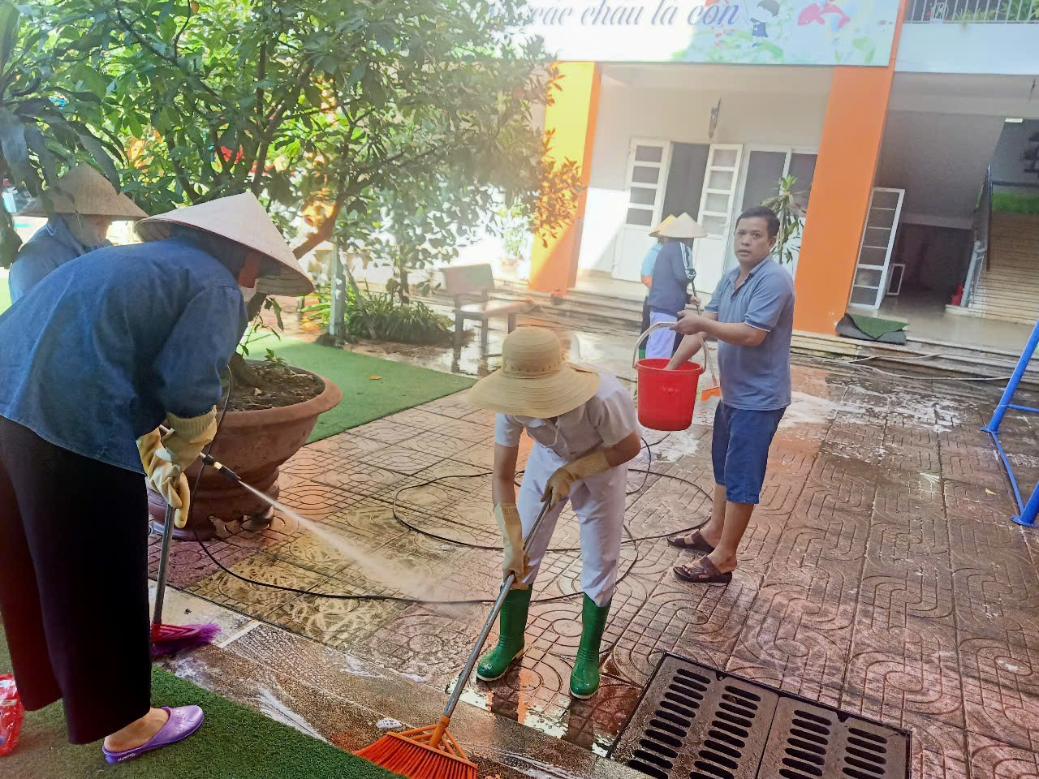
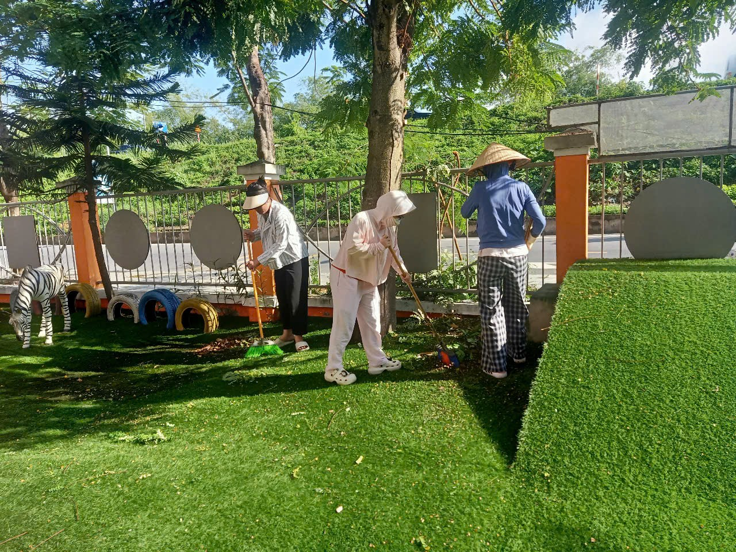
Một số hình ảnh CBGVNV trường MN Phúc Lợi tham gia tổng VSMT phòng, chống dịch bệnh
- Chỉ đạo giáo viên thường xuyên duy trì thực hiện tốt công tác vệ sinh môi trường trong và ngoài lớp, quét dọn mạng nhện, bụi bẩn, đánh rửa cánh cửa, hành lang, lan can…vệ sinh đồ dùng cá nhân của trẻ ở lớp theo lịch. Để làm tốt điều này nhà trường đã chỉ đạo và thường xuyên kiểm tra việc thực hiện công tác vệ sinh của các lớp như: Vệ sinh sau khi chơi, trước giờ ăn, ngủ của trẻ. Giáo dục trẻ tích cực giữ gìn vệ sinh nơi công cộng và ý thức bảo vệ môi trường.
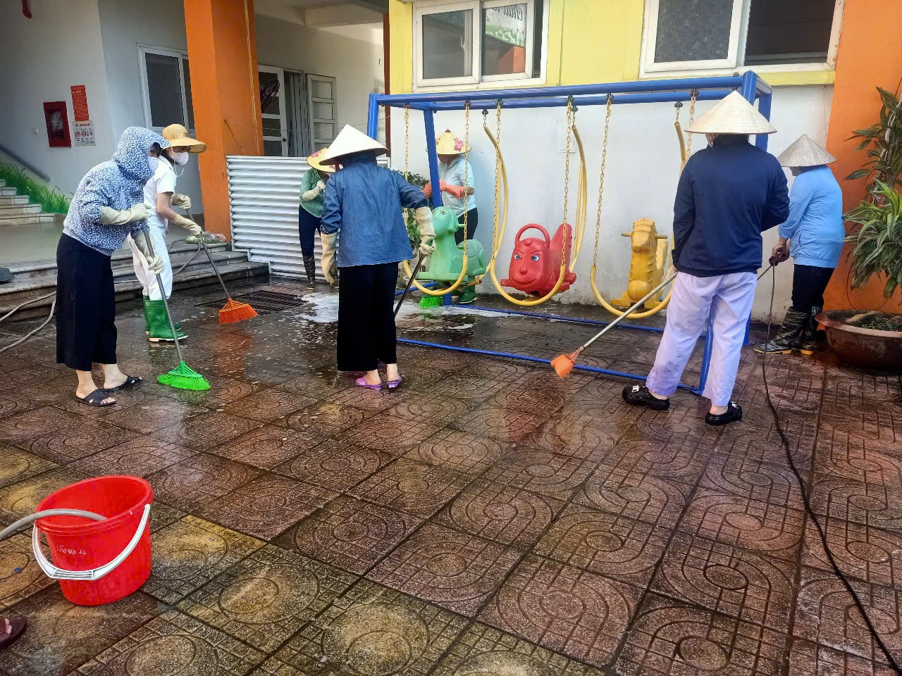
- Ngoài việc làm tốt công tác vệ sinh môi trường, giáo viên cần đặc biệt chú ý giáo dục trẻ ý thức giữ gìn vệ sinh cá nhân sạch sẽ, rèn các kỹ năng vệ sinh cá nhân hàng ngày cho trẻ như: Rửa tay trước và sau khi ăn, sau khi đi vệ sinh, vệ sinh đúng nơi quy định, không vứt rác bừa bãi,...Trẻ rửa tay bằng xà phòng trước khi ăn và sau khi đi vệ sinh
2. Phun thuốc sát khuẩn, thuốc muỗi phòng chống dịch bệnh:
- Phối hợp với trạm y tế phun sát khuẩn ClominB trong và ngoài lớp học, môi trường xung quanh phòng tránh dịch bệnh…
- Nhà trường chỉ đạo phun thuốc muỗi 100% các nhóm lớp, phòng kho, khu nuôi dưỡng và toàn bộ khuôn viên trong ngoài trường để diệt bọ gậy phòng tránh dịch sốt xuất huyết
3. Công tác tuyên truyền:
- Công tác tuyên truyền được nhà trường thực hiện với nhiều hình thức khác nhau: Lồng ghép vào các buổi họp phụ huynh tuyên truyền hệ thống loa truyền thanh của phường, tại trường vào các giờ đón trả trẻ, hội thi về phòng chống dịch bệnh cho trẻ như “Một số bệnh truyền nhiểm”, “Một số bệnh thường xảy ra khi giao mùa”, “dinh dưỡng hợp lý”, “chăm sóc sức khoẻ ban đầu cho trẻ”, “cách chọn mua thực phẩm an toàn”…
- Tại các góc sân trường, nhóm, lớp treo tranh ảnh, băng rôn, khẩu hiệu, biểu bảng về nội dung phòng chống dịch bệnh cho trẻ. Lượng thông tin bao gồm các vấn đề liên quan đến dinh dưỡng, vệ sinh, phòng bệnh, các hoạt động hưởng ứng các phong trào giáo dục sức khoẻ của nhà trường và bảo cáo tình hình sức khoẻ của trẻ qua biểu đồ tăng trưởng. Tình hình bệnh tật của trẻ có thể phát sinh do thời tiết, khí hậu, môi trường, và cách phòng tránh dịch bệnh để phụ huynh nắm bắt, tiếp cận thông tin nhanh nhất.
4. Kết quả đạt được:
- CBGV-NV tích cực tham gia lao động tạo môi trường trong ngoài lớp học gọn gàng, sạch đẹp, khang trang, thoáng mát, tạo không gian cho trẻ vui chơi, học tập. Lớp sạch đẹp an toàn – Trường khang trang, thân thiện.
- Phối kết hợp giữa cán bộ, giáo viên, nhân viên, và phụ huynh học sinh làm tốt công tác nuôi dưỡng, chăm sóc sức khỏe phòng chống dịch cho trẻ. Môi trường sạch sẽ không để dịch bệnh sẩy ra.

